Hướng dẫn cài sox và host web asp core trên debian

1. Cài sox
   * Chạy lệnh sau: sudo apt-get install sox
   * Sau khi chạy xong chạy lệnh sox --version nếu hiện ra phiên bản có nghĩa là đã cài thành công
2. Kiểm tra phiên bản debian hiện tại
   * Chạy lệnh cat /etc/os-release để lấy thông tin phiên bản os hiện tại
3. Cài net core
   * Truy cập link <https://www.microsoft.com/net/learn/get-started/linuxdebian> và chạy các lệnh trên trang đó để cài phiên bản dotnet mới nhất.
     + 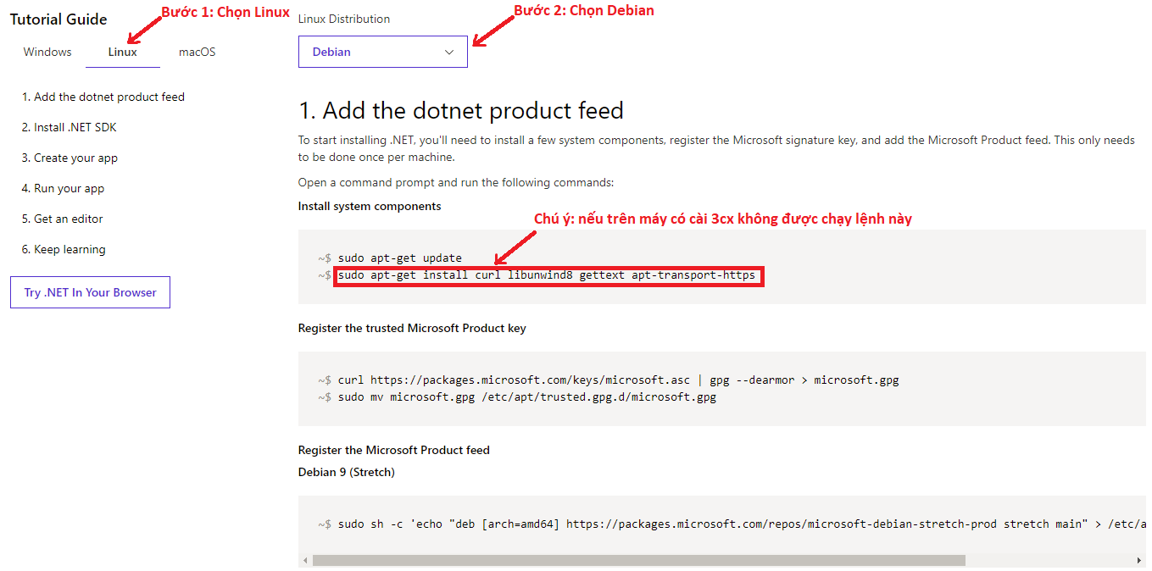
   * Sau đây là ví dụ cài dotnet phiên bản 2.1.4
   * Chạy lệnh sudo apt-get update
   * Nếu máy không cài 3cx chạy thêm lệnh sudo apt-get install curl libunwind8 gettext apt-transport-https. Máy có cài 3cx không được chạy lệnh này.
   * Chạy lệnh curl https://packages.microsoft.com/keys/microsoft.asc | gpg --dearmor > microsoft.gpg
   * Chạy lệnh sudo mv microsoft.gpg /etc/apt/trusted.gpg.d/microsoft.gpg
   * Tiếp theo
     + Đối với *Debian 9 (Stretch)* chạy lệnh:
     + sudo sh -c 'echo "deb [arch=amd64] https://packages.microsoft.com/repos/microsoft-debian-stretch-prod stretch main" > /etc/apt/sources.list.d/dotnetdev.list'
     + Đối với *Debian 8 (Jessie)* chạy lệnh:

sudo sh -c 'echo "deb [arch=amd64] https://packages.microsoft.com/repos/microsoft-debian-jessie-prod jessie main" > /etc/apt/sources.list.d/dotnetdev.list'

* + Chạy lệnh sudo apt-get update
  + Chạy lệnh sudo apt-get install **dotnet-sdk-2.1.4**
  + Chạy lệnh dotnet --version nếu hiện ra phiên bản có nghĩa đã cài thành công.
    - 

1. Cài nginx
   * Chạy lệnh sudo apt-get install nginx
   * Chạy lệnh sudo service nginx start
   * Chạy lệnh nginx -v nếu hiện ra phiên bản có nghĩa đã cài thành công.
     + 
2. Host web asp core trên service
   * Ví dụ trong thư mục /home/thanh/test có chứa các file đã publish của trang web. Trong thư mục sẽ chứa thư mục wwwroot và một số file như appsettings, bundleconfig, web.config,… Chú ý các file có đuôi pdb, ví dụ trong hình bên dưới có file **TheRoot**.pdb và **TheRoot**.PrecompiledViews.pdb thì **TheRoot**.dll là file chạy của web.
   * Nếu không biết file nào là file chạy web thì liên hệ người publish web
     + 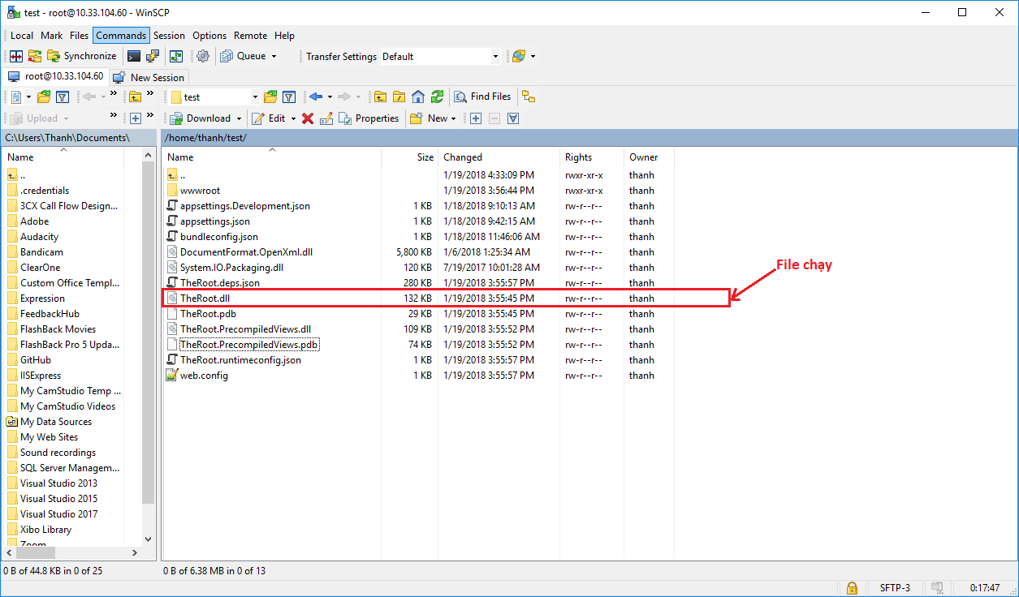
   * Vào thư mục /etc/systemd/system tạo mới 1 file có đuôi service. Ví dụ tạo file test.service
     + Nội dung trong file /etc/systemd/system/test.service:
     + [Unit]
     + Description=Example .NET Web API App running on Ubuntu
     + [Service]
     + WorkingDirectory**=/home/thanh/test**
     + ExecStart=/usr/bin/dotnet **/home/thanh/test/TheRoot.dll**
     + Restart=always
     + RestartSec=10 # Restart service after 10 seconds if dotnet service crashes
     + SyslogIdentifier=dotnet-example
     + User=www-data
     + Environment=ASPNETCORE_ENVIRONMENT=Production
     + Environment=DOTNET_PRINT_TELEMETRY_MESSAGE=false
     + [Install]
     + WantedBy=multi-user.target
     + 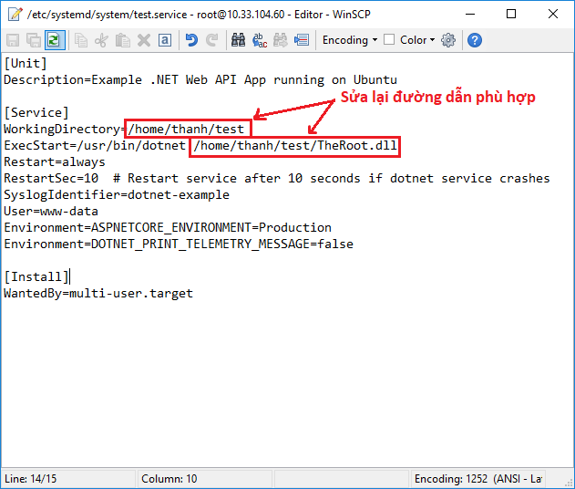
     + Với Description là mô tả (nhập gì cũng được), WorkingDirectory là đường dẫn tới thư mục chứa web, ExecStart là lệnh chạy web trong ví dụ trên là chạy file TheRoot.dll. Chỉ cần sửa lại 2 thông tin quan trọng là WorkingDirectory và ExecStart, có thể giữ nguyên các option còn lại.
   * Chạy lệnh systemctl enable **test.service**
   * Chạy lệnh systemctl start **test.service**
   * Chạy lệnh systemctl status **test.service** để kiểm tra trạng thái service nếu giống hình bên dưới có nghĩa là service đang chạy tốt
     + 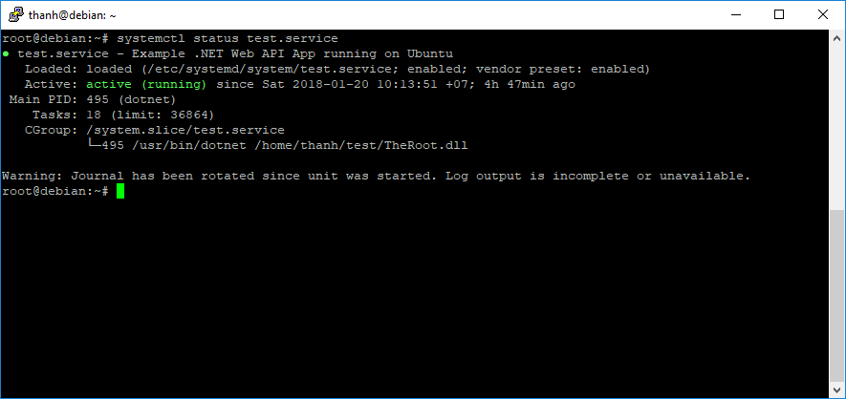
     + Trong hình trạng thái Active là dòng active (running) màu xanh lá.
     + Nếu có dòng chữ nào màu đỏ có nghĩa là có lỗi xảy ra. Có thể do code sai hoặc port bị trùng. Liên hệ với người code web để fix lỗi.
3. Dùng nginx để proxy
   * Trước tiên hỏi người code web để biết được port của web. Do port của web đã được gắn trong code trước khi publish. Ví dụ port của web trên là 12345
   * Mở file /etc/nginx/sites-enabled/default thêm nội dung sau vào cuối file:
     + server {
     + listen 1234;
     + location / {
     + proxy_redirect http://$host/ http://$host:1234/;
     + proxy_pass http://localhost:12345;
     + proxy_http_version 1.1;
     + proxy_set_header Upgrade $http_upgrade;
     + proxy_set_header Connection keep-alive;
     + proxy_set_header Host $host;
     + proxy_set_header X-Forwarded-For $proxy_add_x_forwarded_for;
     + proxy_cache_bypass $http_upgrade;
     + }
     + }
   * Nginx sẽ listen trên port 1234 và bind về port 12345
   * Chạy lệnh sudo service nginx restart để khởi động lại nginx
   * Truy cập web thông qua port 1234 để xem thành quả.